# JavaScript

1. 可外链引入<script src="b.js"></script>

外链文件上写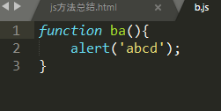

1. 可在标签上触发该事件：

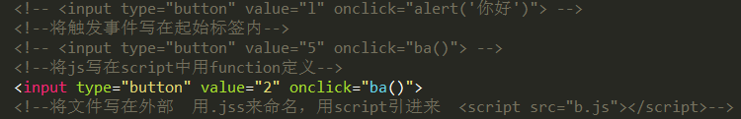

3.

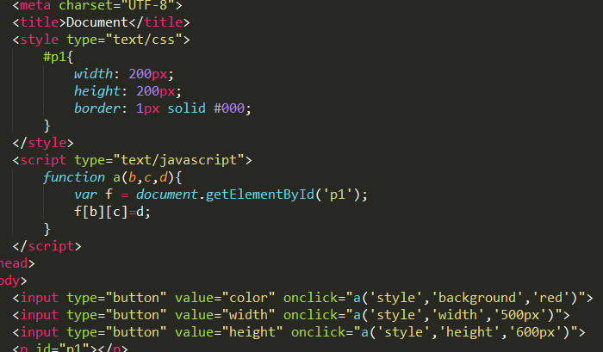

加button改变属性

1. 更换皮肤1

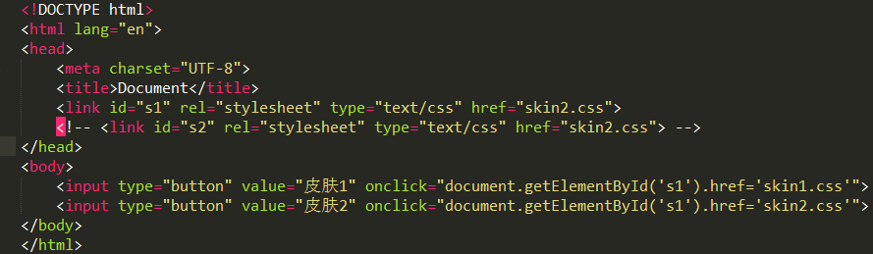

此种写法：<!---->必须添加，点击两个按钮会出现不同背景

更换皮肤2

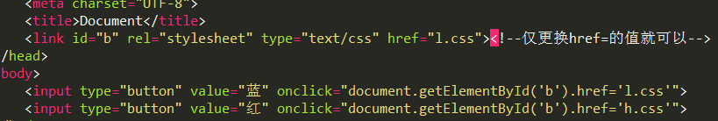

5.变量：在代数中，我们使用字母（比如 x）来保存值（比如 2）。

通过上面的表达式 z=x+y，我们能够计算出 z 的值为 5。

在 JavaScript 中，这些字母被称为变量。

**提示：**您可以把变量看做存储数据的容器。

注意点：1.变量必须是字母开头2.变量也可以用￥和_开头不过不推荐3.字母大小写不同代表的变量不同

1. 在JavaScript中创建变量，也成为”声明”变量

创建（声明）一个变量 var a=“98”；

注意：1.在一个语句中声明多个变量：

var name="Gates", age=56, job="CEO";

1. var a=99;

Var a; a的值不变

1. 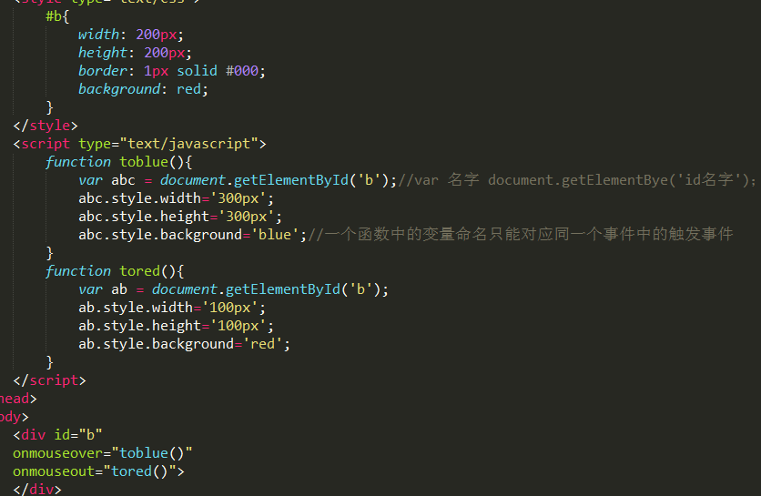

在标签中可直接调用函数

1. 传参数1.

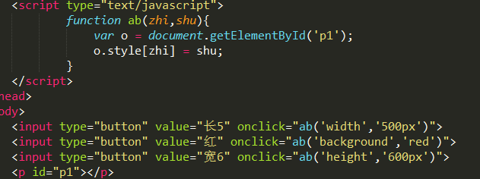

定义函数时候传入参数，调用函数时候传入值，2.

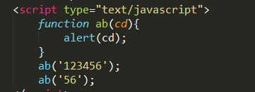

1. 用mouseover，mouseout触发事件：

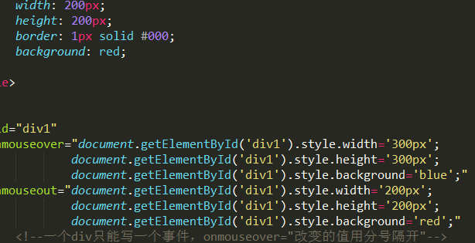

1. 修改不同属性

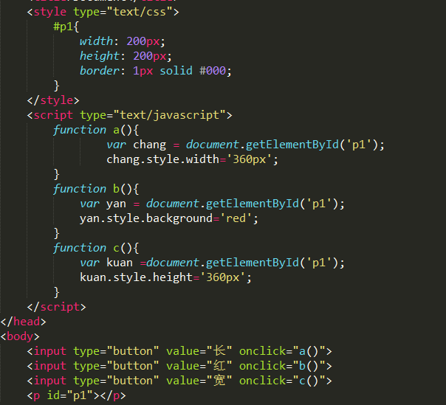

11.

